延庆区2023年度
医师资格考试现场审核通知
一、2023年北京考区资格审核工作分为网上报名，现场审核两部分。
1.地方考生在完成网上报名后须登陆国家医学考试网个人报名系统上传资格审核所需材料，现役军人和部队文职人员考生无需上传电子版材料。
时间为2023年2月1日至2月15日24时。
2.现场审核：
现场审核时间为2023年2月28日、3月1日两天
上午8:30——11:30
下午1:30——5:30
地址：北京市延庆区东外大街98号，延庆区医学会四层408房间
电话:69174030
二、2023年度医师资格考试报名提交材料说明
1.身份证明，部队和地方考生都统一用身份证报名
2.学历证（所有考生（除传统医学师承或确有专长考生）均须上传）。
3.学位证书（本科及以上学历必传）。
4.学历证明材料，非大陆学历考生还须提交教育部留学认证中心出具的《国外学历学位认证书》；本科学历为符合报考条件的专升本考生，还须提交专科毕业证书等。
5.学生证，在校研究生或应届（2023年毕业）研究生须上传（学生证和研究生学历学位证明）
6.试用期考核证明（所有考生均须上传）。
7.试用机构的《医疗机构执业许可证》副本复印件并加盖单位公章（所有考生（除试用机构为军队医疗机构）均须上传）。
8.带教老师执业证书复印件。
9.其他（包括但不限于以下材料）：
9.1台港澳居民及外籍人员参加国家医师资格考试实习申请表。
9.2助理医师资格证书和助理医师执业证书（助理升执业必传）。
9.3执业助理医师报考执业医师执业期考核证明（助理升执业必传）。
9.4应届医学专业毕业生医师资格考试报考承诺书。
9.5《医师资格考试短线医学加试考试考生报名资格申请审核表》（申请加试必传，具有执业助理医师资格且符合报考执业医师条件的考生，注册执业范围须为院前急救、儿科）。
9.6住院医师、全科医生规范化培训证书材料。
9.7师承或确有专长证明材料（传统医学师承或确有专长考生必传）。
9.8其他
9.8.1所有考生（除军队现役、在校研究生、港澳台、外籍）均须上传与试用机构一致的连续三个月的社保缴纳凭证。
9.8.2以学术学位研究生学历（2015年12月31日以前入学）报考的考生还须提交相当于大学本科1年的临床或公共卫生毕业实习证明（毕业院校附属医院及研究生管理部门双盖章）。
9.8.3长学制学生在学期间没有本科毕业证的考生须上传传研究生院或院校主管部门统一开具的本科学历证明及相当于大学本科1年的临床或公共卫生毕业实习证明（毕业院校附属医院及研究生管理部门双盖章）。
注：以上材料请考生根据自身学历、工作经历等情况如实上传，并非所有材料都需要。如因考生未将必要材料上传而导致审核未合格的，责任由考生自行承担。
10. 现役军人和部队文职人员考生资格审核所提交材料，如无特殊说明的与地方考生一致，现场审核需要提交原件和复印件；现役军人考生还须提交团级以上政治部门同意报考的证明。
11.凡2022年在国家实践技能考试基地考试且成绩合格但未通过医学综合考试的考生，2023年必须完成网上报名、资格审核和医学综合考试缴费后，方可在北京考区直接参加2023年度的医学综合考试。报考乡村全科执业助理医师的考生也参照执行。
12. 取得乡村全科执业助理医师资格的人员，在学历和专业符合国家医师资格考试报名资格相关规定的条件下，可以报考临床或中医类别执业医师。
13.报考乡村全科助理医师的考生，须上传工作单位或者工作单位所在区卫建委签订的工作协议。
注：以上材料请考生根据自身学历、工作经历等情况如实上传，并非所有材料都需要上传。如因考生未将必要材料上传而导致审核未合格的，责任由考生自行承担。
三、考试收费
根据北京市物价部门核定的考试收费标准收取考务费用，与往年一样采取网上收费的方式进行，资格审核通过的考生，逾期未缴费的视为放弃报名。
关注以下网站：国家医学考试网（http://www.nmec.org.cn/）、
北京卫生人才网（http://www.bjwsrc.cn/）的相关通知。
扫码入群方便获取考试信息,去年已经入群的考生不需要重复加入
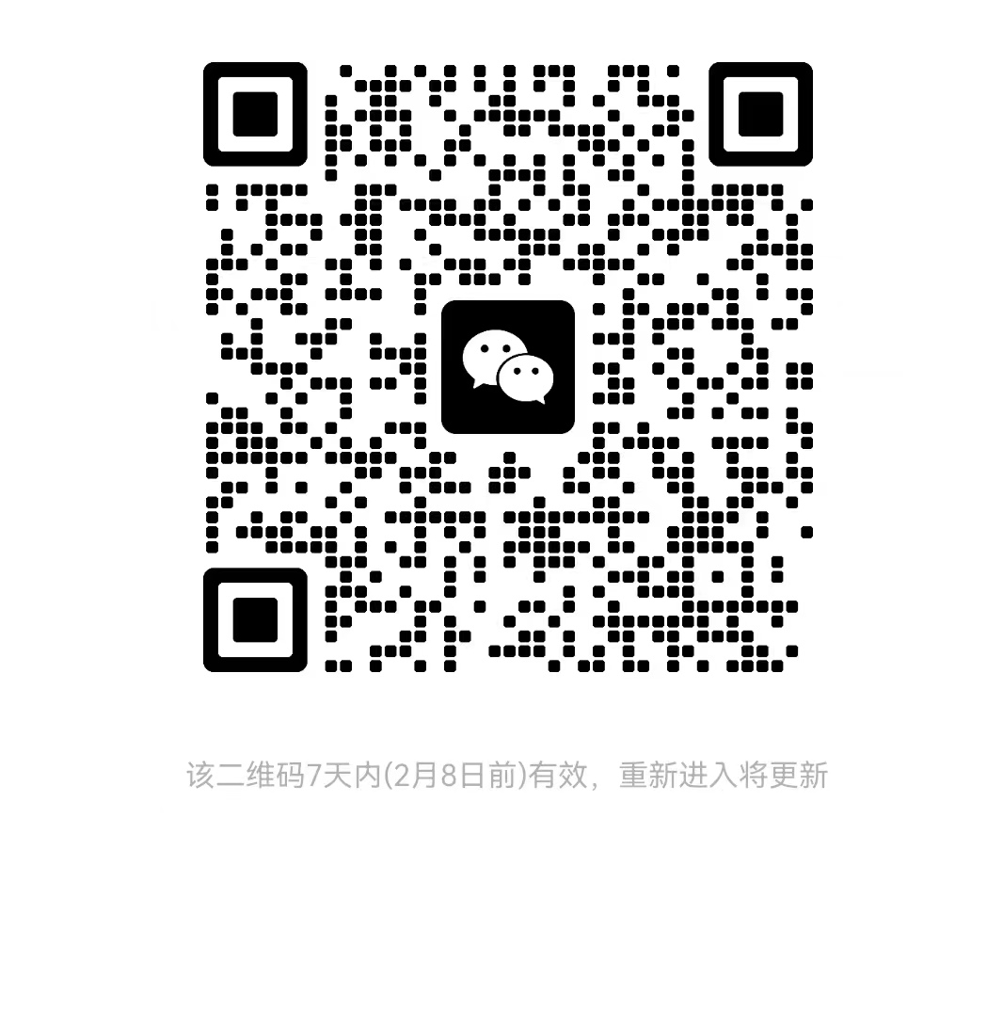
下列附件下载相关表格

医师资格考试试用期考核证明
姓 名 |  |  |  | 性 别 |  |  |  |  | 出生年月
民 族 |  |  |  | 所学专业 |  |  |  |  | 医学学历
取得学历  年 月 |  |  |  | 有效身份证件号码 |  |  |  |  | 证 件  有效期
报考类别
试用机构 |  | 名称
 |  | 地址 |  |  |  |  |  |  | 邮编
 |  | 登记号 |  |  |  |  |  |  | 法人姓名
试用起止  时 间 |  | （ ）年（ ）月 至（ ）年（ ）月
主要试用  岗位(科室) |  | 岗位(科室)  名称 |  |  | 带教老师评价 |  |  | 带 教 老 师  医师执业证书号码 |  |  | 带教老师签字
 |  |  |  |  | 合格 | 不合格 |  |  |  |  | 带教老师签字
试用机构  考核意见 |  | 我单位承诺：本表内容及所附材料真实、合法、有效。如有不实，我单位愿承担相应责任及由此所造成的一切后果。  合格 （ ） 不合格（ ）  单位法人代表/法定代表人签字：  （单位公章）  年 月 日
注： | 1.带教老师对考生从岗位胜任力（如：基本技能、医患关系、医际关系及职业道德操守等方面）作综合评价是否合格，并在相应栏目划“√”。  2.军队考生须提交团级以上卫生部门的审核证明。  3.本表栏目空间不够填写，可另附页。

表1
研究生学历学位证明

院校： 学号：

姓名： 性别： 身份证号：

入学时间： 毕业时间：

专业： 学位类别：

实习机构（不是毕业院校附属医院的请附情况说明并盖章）：

研究生管理部门（章）

签发人姓名：
签发日期：2023年 月 日

以当年毕业研究生学历报考的考生提交此表并于2023年医学综合考试前，将毕业证书及学位证书原件及复印件交至考点办公室。

表2
应届医学专业毕业生医师资格考试报考承诺书

本人于 年 月 日毕业于 学校 专业。自 年 月起，在 单位试用，至 年 月试用期将满一年。
本人承诺将于今年8月31日前，将后续试用累计满一年的《医师资格考试试用期考核证明》及时交考点办公室。
如违诺，本人愿承担由此引起的责任，并按规定接受取消当年医师资格考试资格的处罚。

考生签字：
有效身份证件号码：
手机号码:

年 月 日

表3
2023年医师资格考试短线医学专业加试申请表

个人信息
姓 名 |  |  | 身份证号
工 作 单 位 |  |  |  | 工作岗位
加 试 内 容 | 院前急救 □ 儿科 □
考生承诺
- 本人自愿申请参加2023年医师资格考试短线医学专业加试。
- 本人获得医师资格后，限定在加试内容所对应岗位工作。
- 通过加试获得的医师资格不作为加试专业范围之外的注册、执业资格依据。
- 以上个人申报信息真实、准确、有效。
- 本人能够遵守以上承诺，如有违反，愿意承担由此而造成的一切后果。
考生签字：
日 期：
单位审核：  单位盖章:  负责人签字： |  | 考点审核:  考点盖章:  经手人签字： |  |  | 考区审核：  考区盖章：  经手人签字：

